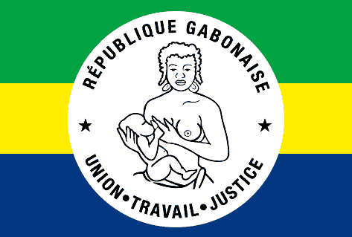
Ministère des Affaires Sociales et des Droits de la Femme
@FemmeGOUVGA
--------------------------------------------------------------------

Direction Générale de la Protection de la Veuve et de l’orphelin

Ayant observé que depuis plusieurs années, dès le décès du chef de famille, une recrudescence de certains anachronismes sociologiques se traduisant par des traitements inhumains et avilissants auxquels sont assujettis les Conjoints Survivants et les Orphelins sous couvert de la tradition.

Les plus hautes autorités du pays ont mis en place en 2005 une commission interministérielle chargée de réfléchir sur la captation des biens de la veuve et de l’orphelin. La mise en place de cette commission sera suivie par la création en 2006 d’un Ministère en charge de la veuve et de l’orphelin et de la Direction Générale de la Protection de la Veuve et de l’Orphelin en décembre 2008.

Missions :
- Protéger les Conjoints Survivants, les Orphelins et autres enfants Vulnérables ;
- Informer, éduquer et sensibiliser les familles, plus particulièrement les Conjoints Survivants et les Orphelins sur leurs droits ;
- Accompagner les Conjoints survivants et les Orphelins sur le plan juridique, psychosocial et administratif ;
- Apporter un appui scolaire aux Orphelins et autres enfants vulnérables etc.
Cibles :
- Les Conjoints Survivants ;
- Les Orphelins et les autres enfants vulnérables.

Organisation :

La Direction Générale de la Protection de la Protection de la Veuve et de l’Orphelin est composée de trois (3) directions et de neuf (9) services ;
- la Direction de l’Education et de la Communication (DEC) qui comprend :

    - le Service de l’Encadrement de la Veuve et de l’Orphelin;
    - le Service du Suivi et de l’Evaluation ;
    - le Service de la Réglementation et du Contentieux.

- la Direction des Enquêtes et des Statistiques (DES) qui comprend :

    - le Service de l’Ecoute et de l’Orientation ;
    - le Service des Enquêtes ;
    - le Service des Statistiques.

- la Direction de l’Assistance de la Veuve et de l’Orphelin (DAVO). Elle comprend :

    - le Service de l’Encadrement de la Veuve et de l’Orphelin;
    - le Service du Suivi et de l’Evaluation ;
    - le Service de la Réglementation et du Contentieux.

Outre ces trois (3) directions, la Direction Générale de la Protection de la Veuve et de l’Orphelin compte également parmi ses services :
- Une (1) Cellule d’écoute

Ressources humaines :

A ce jour, les effectifs de la Direction Générale de la Protection de la Veuve et de l’Orphelin se présentent ainsi qu’il suit :
- Fonctionnaires : 39 ;
- Main d’œuvre non permanente : 12 ;
Total : 51

